**Департамент социального развития администрации Корсаковского городского округа**

**Муниципальное автономное общеобразовательное учреждение**

**«СРЕДНЯЯ ОБЩЕОБРАЗОВАТЕЛЬНАЯ ШКОЛА № 1»**

**Корсаковского городского округа Сахалинской области**

**694020, Сахалинская область, г. Корсаков, ул. Краснофлотская 1, тел. 4-39-65, 4-33-91**



СОЦИАЛЬНО-ГУМАНИТАРНОЕ НАПРАВЛЕНИЕ

ТЕМА ПРОЕКТНОЙ НАУЧНО- ИССЛЕДОВАТЕЛЬСКОЙ РАБОТЫ

«Макроэкономический калькулятор»

Авторы:

Сорокин Даниил Вячеславович

10 «А» класс.

Афендин Илья Владимирович

10 «А» класс.

Научный руководитель:

Карпова

Ольга Константиновна,

учитель истории и

обществознания, МАОУ « СОШ № 1»

г.Корсаков, 2021

Содержание

Введение…………………………………………………………………............2

1 ВНП.....................................................................................................................5

3 ЧНП.....................................................................................................................6

4 ВВП.....................................................................................................................6

5 ЧВП.....................................................................................................................7

6 НД, ЛД и РЛД...................................................................................................7

Практическая часть..............................................................................................8

7 Заключение........................................................................................................10

8 Продукт ([macrocalc.web.app](https://macrocalc.web.app))….............................................................................

Список литературы...............................................................................................

Приложение № 1...................................................................................................

Приложение № 2...................................................................................................

Приложение № 3...................................................................................................

Приложение № 4...................................................................................................

Приложение № 5................................................................................................…

### Введение

Основные макроэкономические показатели (англ. "macroeconomic indicators") — это группа экономических индикаторов, отражающие реальное положение экономики в стране и мире.

Главных макроэкономических показателей не так уж и много. Это:

Валовой внутренний продукт (ВВП);

Валовой национальный продукт (ВНП);

Чистый внутренний продукт (ЧВП)

Уровень инфляции;

Чистый национальный продукт (ЧНП);

Национальный доход (НД);

Личный доход (ЛД);

Уровень безработицы;

Бюджетный дефицит;

Внешний долг;

Объём инвестиций и его динамика

Макроэкономические данные – это важнейшие экономические показатели разных стран, используемые аналитиками, инвесторами, трейдерами для прогнозирования рыночной ситуации. Макростатистика отражает важные стороны экономической ситуации отдельно взятой страны или региона. К таким данным относятся сведения по уровню занятости населения, объемам производства, ВВП, инфляции и др.

Макроэкономические показатели являются основой анализа рынка акций, валют и товаров. Выход макроэкономических данных влияет на все типы торговли: как на внутридневную, так и на средне и долгосрочную торговлю. Все показатели косвенно связаны между собой. Падение одного обычно приводит к падению и других.

Актуальность работы состоит в нестабильности нынешней экономической ситуации, вызванной пандемией и сложной политической ситуацией. А также в важности профессии экономиста, так как наш проект может быть полезен в этой сфере.

Несмотря на то, что трейдеры пользуются профессиональными ресурсами, наш интерактивный ресурс позволит обычным людям рассчитывать макроэкономические показатели, имея некоторые необходимые для расчёта данные без особых знаний. Это может быть полезно студентам в решении задач по экономике. А также ученикам для изучения связи макроэкономических показателей на наглядном примере. Также калькулятор смогут использовать учителя по экономике.

Цели:

1. Создать интерактивный макроэкономический калькулятор.
2. Рассчитать ВВП России с помощью созданного интерактивного макроэкономического калькулятора, для подтверждения его работоспособности.

Задачи:

1. Изучить основы макроэкономики.
2. Изучить основные макроэкономические показатели.
3. Создать упрощённый интерактивный макроэкономический калькулятор.
4. Рассчитать ВВП России на первый квартал 2021 года
5. Рассчитать ВВП Сахалина за 2017 год

Объект исследования: макроэкономика.

Предмет исследования: макроэкономические показатели.

Гипотеза: изучив макроэкономические показатели, мы сможем создать упрощённый макроэкономический калькулятор.

Методы научного познания:

Теоретические методы:

1. обобщения фактов
2. сравнение

Эмпирический метод исследования:

1. анализ научно- методической литературы
2. анализ документальных и архивных материалов.

В нашей работе мы использовали труды по макроэкономике Агапова Т.А., Анисимов А.А, Аносова А.В, Антипина О.Н., Батищева Г.А., Киреев, А.П., Тарасевич, Л.С., Ромер, Д.

В этих работах хорошо отображено значение макроэкономических показателей , а также даны актуальные формулы их расчета. Данные авторы проанализировали каналы воздействия отдельных институциональных факторов на макроэкономические переменные в виде теоретической модели.

### Этапы исследования.

I этап. Изучение основ макроэкономики (июнь - июль 2021г. Сорокин).

II этап. Изучение макроэкономических показателей (июль - сентябрь 2021г. Сорокин и Афендин).

III этап. Создание интерактивного макроэкономического калькулятора (октябрь 2021г. Афендин)

IV этап. Подтверждение работоспособности калькулятора на примере расчёта ВВП России за первый квартал 2021 года и ВВП Сахалина за 2017год. (октябрь 2021г. Сорокин)

Практическое значение: результаты исследований могут быть использованы педагогами, учителями, учащимися и студентами в учебном процессе.

Наша работа была опубликована на таких ресурсах как web.app (Хостинг для веб-приложения) и github.com (https://github.com/beastful/macrocalc)

Научная новизна работы определяется созданием упрощённого макроэкономического калькулятора города.

### **Теоретическая часть.**

**1.ВНП**

Валовой национальный продукт — это рыночная стоимость всего объёма товаров и услуг, созданных производителями данной страны за один год как внутри своей страны, так и на территории других стран. ВНП бывает 2-х видов:

номинальным, исчисляемым в текущих ценах;

реальным, рассчитанным с учётом изменения уровня цен.

Отрицательные стороны

По мнению многих экономистов ВНП – недостаточно объективный показатель, т. к. при его расчёте не учитывают:

производство нерыночного характера, составляющее весомую долю потребления во многих государствах. К примеру, продукция, произведённая частными хозяйствами для собственного потребления;

стоимость товаров, создаваемых теневым сегментом экономики, который в некоторых странах занимает от 1/3 до половины всей экономической деятельности населения.

Также недостатком ВНП считается его неспособность отразить:

распределение национального дохода в долях накопления и потребления в различных социальных слоях;

соотношение временных интервалов труда и отдыха;

влияние внеэкономических факторов на состояние общества (к примеру, экологического).

**Формулы расчёта ВНП**:

* ВНП = Добавленная стоимость + Косвенные налоги – Государственные субсидии.
* ВНП = ВВП + чистые факторные доходы из-за рубежа.
* ВНП = ЧНП + амортизационные отчисления.

**2.ЧНП**

Чистый национальный продукт (ЧНП) — общий объём товаров и услуг, которые страна за определённый промежуток времени произвела и потребила во всех секторах своего национального хозяйства. ЧНП часто исследуется на ежегодной основе как способ измерить успех страны в поддержании минимальных производственных стандартов

**Формулы расчёта ЧНП:**

* ЧНП = ВНП – А
* ЧНП по расходам = потребительские расходы (С) + чистые инвестиционные расходы (I net) + государственные закупки (G) + экспорт - импорт

А – это амортизация, то есть издержки на замену или коррекцию физически, или морально износившихся основных средств и нематериальных активов

### 3.ВВП

Валовый внутренний продукт (ВВП) – это обобщенная сумма изготовленных в государстве товаров и услуг, готовых к любому использованию, будь то потребление, экспортирование или накопление. Данный макроэкономический показатель отражает рыночную стоимость продукции, независимо от принадлежности фактических средств производства. Расшифровка:

валовой – обозначает совокупность стоимостей;

внутренний указывает на территориальность, то есть на создание товаров в границах определенной страны.

ВВП – это один из ключевых показателей, в количественном отношении выражающий развитие экономики. Он в наиболее общей форме иллюстрирует как растет, а также как развивается экономика. В качестве отчетного периода чаще всего берется год.

**Формулы расчёта ВВП:**

* ВВП = сумма всех добавленных стоимостей, где Добавленная стоимость фирмы = доход фирмы — промежуточная стоимость производства товара или услуги.
* ВВП = C + I + G + Xn

В формуле по расходам: С –траты потребителей, I – инвестиции, G – гос. затраты и X – показатель чистого экспорта (от общей стоимости вывозимых отнимаем сумму ввозимых)

* ВВП = ДС +НПИ – С

где: ДС –добавленная стоимость, НПИ – налог на производство и импорт, а С – субсидии на импорт и изготовление.

* ВВП = ЗП +Р + Пр +ВД +КС+А – ЧФД (из-за рубежа)

в которой: ЗП – это средства, затраченные на выплаты сотрудникам, Р – это стоимость аренды, Пр – выручка от процентов по банковским вкладам, КС – косвенные налоги, А – амортизация и ЧФД – зарубежный чистый факторный доход.

**4.ЧВП**

ЧВП — представляет собой ВВП за вычетом амортизационных отчислений. С помощью показателя ЧВП можно измерить годовой объем производства, который экономика (предприятия, государство, домохозяйства) в состоянии потребить, не сокращая производственные возможности будущих периодов.

**Формулы ЧВП:**

* ЧВП = ВВП — А, где А — отчисления на амортизацию
* ЧВП = НД + косвенные налоги

**5. НД, ЛД и РЛД**

НД — величина доходов всех поставщиков производственных ресурсов, с помощью которых создается ЧНП.

Структура НД является важнейшим показателем распределения доходов разных слоев населения и социальной стратификации общества.

Основными компонентами НД являются:

Вознаграждение за труд.

Доходы некорпорированного сектора (мелких производителей).

Доходы от собственности.

Для определения показателя общего объема заработной платы, процента, прибыли и ренты, т.е. платежей, полученных при производстве ВВП в данном году, необходимо вычесть из ЧВП косвенные налоги на предпринимателей. Смысл этого подсчета в том, что государство, взимая косвенные налоги с предприятий, ничего не вкладывает в производство и поэтому его нельзя рассматривать как поставщика экономических ресурсов. Таким образом, мы получаем показатель национального дохода (НД). С точки зрения собственников ресурсов, национальный доход является измерителем их доходов от участия в производстве за текущий период.

**Формулы расчёта НД:**

* НД = заработная плата + прибыль + дивиденд + рента + проценты.
* НД = ЧВП – косвенные налоги

ЛД — сумма, используемая для личного потребления населения, отражающая перераспределительные процессы в национальном доходе.

**Формулы расчёта ЛД:**

* ЛД = НД – (налоги + объем нераспределенной прибыли корпораций) + (взносы на социальные страхования + трансфертные платежи населению).
* ЛД=НД-НП-В-НП+Т, где
* ЛД – получаемый лицом заработок в личное распоряжение
* НД – общий размер величины
* НП – уплачиваемые налоги на прибыль
* В – взносы и прочие выплаты
* НП – показатель прибыли, которую предприятие или домохозяйство не успело распределить
* Т – трансферты

Располагаемый личный доход (РЛД) — это доход используемый, т. е. находящийся в распоряжении домохозяйств.

**Формулы расчёта РЛД:**

* РЛД = ЛД – ИПН

где ИПН ­­­– индивидуальные подоходные налоги.

* РД = Личный доход (ЛД) - налоги на него
* РД = Национальный доход (НД) – налоги на прибыль предприятий – взносы на социальное страхование – индивидуальные подоходные налоги - нераспределенная прибыль корпораций + трансфертные платежи
* РД = ЧВП – косвенные налоги

**Практическая часть**

**1.Расчёт ВВП России на первый квартал 2021.**

**•** ВВП = C + I + G + Xn

В формуле по расходам: С –траты потребителей, I – инвестиции, G – гос. затраты и X – показатель чистого экспорта (от общей стоимости вывозимых отнимаем сумму ввозимых)

Гос. Затраты = 58.782 млрд. USD; Чистый экспорт = 34.816 млрд. USD - 24.61 млрд. USD. = 10.206 млрд. USD; Инвестиции = 3.886 млрд. USD; Потребительские расходы = 158.282 млрд. USD.

ВВП = 158.282 + 3.886 + 58.782 + 10.206 = 236.156 млрд. USD

По данным интернета ВВП в сопоставимых ценах = 20515 RUB млрд. | 277.605 млрд. USD 1 кв./21, что учитывая расхождения данных по разным сайтам примерно равно полученному нами ВВП.

1. **Расчёт ВВП Сахалина за 2017.**

**•** ВВП = C + I + G + Xn

В формуле по расходам: С –траты потребителей, I – инвестиции, G – гос. затраты и X – показатель чистого экспорта (от общей стоимости вывозимых отнимаем сумму ввозимых)

Гос. Затраты = 1588,799 млн. USD; Чистый экспорт = 10562,986 млн. USD. Инвестиции = 5199,082 млн. USD; Потребительские расходы = 4795,885 млн. USD.

ВВП = 4795,885 + 5199,082 + 1599,799 + 10562,986 = 22146,752млн. USD

|

### Заключение

Таким образом, в ходе исследовательской работы, мы изучили основы макроэкономики и в частности макроэкономические показатели, выяснили их взаимодействие и выявили основные формулы их расчёта. В последствии чего смогли создать упрощённый интерактивный макроэкономический калькулятор, который сможет помочь в изучении макроэкономики ученикам старших классов, а также студентам. На примере расчёта ВВП России за первый квартал 2021 года и ВВП Сахалина за 2017 год мы доказали работоспособность нашего проекта. В связи с чем предоставляем его в открытый доступ и надеемся, что он сможет помочь ученикам старших классов в изучении макроэкономики, а также студентам для решения макроэкономических задач.

Наш продукт (Калькулятор для расчета макроэкономических показателей): [macrocalc.web.app](https://macrocalc.web.app)

### Список литературы:

1. Агапова, Т.А. Макроэкономика: Учебник / Т.А. Агапова, С.Ф. Серегина. — М.: МФПУ Синергия, 2013. — 560 c.
2. Анисимов, А.А. Макроэкономика. Теория, практика, безопасность. Под ред. Е.Н. Барикаева. Учебное пособие. Гриф МВД РФ. Гриф УМЦ «Профессиональный учебник». / А.А. Анисимов, Н.В. Артемьев, О Тихонова. — М.: ЮНИТИ, 2013. — 599 c.
3. Аносова, А.В. Макроэкономика. Сборник задач и упражнений: Практическое пособие / А.В. Аносова, И.А. Ким; Под ред. С.Ф. Серегина. — М.: Юрайт, 2013. — 154 c.
4. Аносова, А.В. Макроэкономика: Учебник для бакалавров / А.В.
5. Антипина, О.Н. Макроэкономика. Учебник / О.Н. Антипина. — М.: ДиС, 2012. — 496 c.
6. Батищева, Г.А. Макроэкономика: Учебник / Г.А. Батищева. — Рн/Д: Изд. РУ, 2005. — 384 c.
7. Киреев, А.П. Международная макроэкономика: Учебник / А.П. Киреев. — М.: МО, 2014. — 592 c.
8. Ромер, Д. Высшая макроэкономика: Учебник. 2-е изд. / Д. Ромер. — М.: ИД ВШЭ, 2015. — 855 c.
9. Никифоров, А.А. Макроэкономика: научные школы, концепции, экономическая политика. Учебник. 2-е изд., пер. и доп. / А.А. Никифоров, О.Н. Антипина, Н.А. Миклашевская. — М.: ДиС, 2010. — 624 c.
10. Тарасевич, Л.С. Макроэкономика: Учебник для бакалавров / Л.С. Тарасевич, П.И. Гребенников, А.И. Леусский. — М.: Юрайт, 2012. — 686 c.
11. Тарасевич, Л.С. Макроэкономика: Учебник для бакалавров / Л.С. Тарасевич, П.И. Гребенников, А.И. Леусский. — М.: Юрайт, 2013. — 686 c.

### Приложение №1

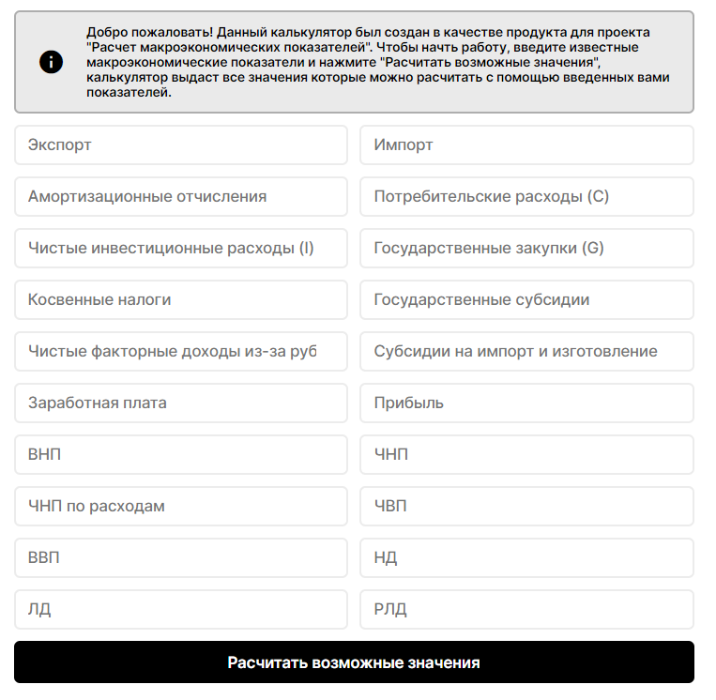

### Приложение №2

### 